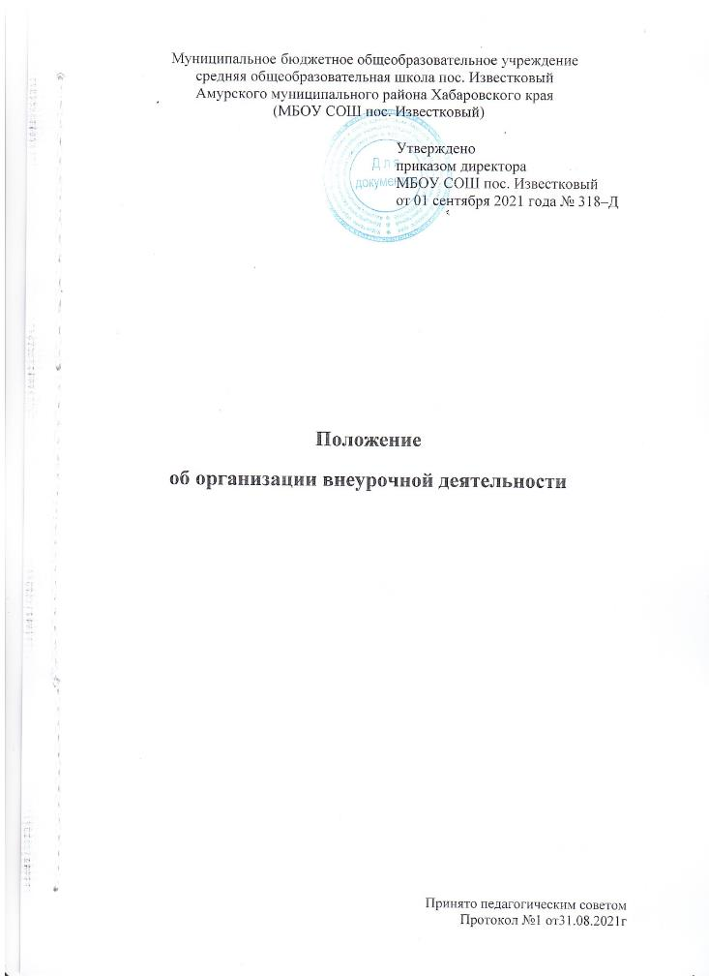

1. Общие положения
1.1. Настоящее Положение об организации внеурочной деятельности в Муниципальном бюджетном общеобразовательном учреждении средней общеобразовательной школе пос. Известковый» (далее – школа, Положение) регламентирует условия реализации внеурочной деятельности, порядок формирования плана и рабочих программ курсов внеурочной деятельности, организации краткосрочных мероприятий, а также устанавливает порядок участия в промежуточной аттестации обучающихся начального, основного и среднего общего образования в рамках внеурочной деятельности.
1.2. Положение разработано в соответствии с:
- Федеральным законом от 29.12.2012 № 273-ФЗ «Об образовании в Российской Федерации»;
- Порядком организации и осуществления образовательной деятельности по основным общеобразовательным программам - образовательным программам начального общего, основного общего и среднего общего образования, утвержденным приказом Минпросвещения России от 22.03.2021 № 115;
- Федерального государственного образовательного стандарта начального общего образования, утвержденного приказом Минобрнауки России от 06.10.2009 № 373;
- Федерального государственного образовательного стандарта основного общего образования, утвержденного приказом Минобрнауки России от 17.12.2010 № 1897;
- Федерального государственного образовательного стандарта среднего общего образования, утвержденного приказом Минобрнауки России от 17.05.2012 № 413;
- Федерального государственного образовательного стандарта начального общего образования обучающихся с ограниченными возможностями здоровья, утвержденного приказом Минобрнауки России от 19.12.2014 № 1598;
- СанПиН 1.2.3685-21 «Гигиенические нормативы и требования к обеспечению безопасности и (или) безвредности для человека факторов среды обитания»;
- СП 2.4.3648-20 «Санитарно-эпидемиологические требования к организациям воспитания и обучения, отдыха и оздоровления детей и молодежи»;
- Уставом школы.
2. Условия реализации внеурочной деятельности
2.1. Внеурочная деятельность организуется по пяти направлениям развития личности обучающихся: спортивно-оздоровительное, духовно-нравственное, социальное, общеинтеллектуальное, общекультурное.
2.2. В организации внеурочной деятельности задействованы все педагогические работники школы. Координирующую роль осуществляет директор школы и его заместители.
2.3. Внеурочная деятельность осуществляется в формах, отличных от урочных, в виде разовых и краткосрочных мероприятий, постоянных мероприятий и курсов. При реализации внеурочной деятельности могут использоваться аудиторные и внеаудиторные формы образовательно-воспитательной деятельности.
2.4. Внеурочная деятельность реализуется школой как самостоятельно, так и посредством сетевых форм их реализации.
При организации внеурочной деятельности обучающихся в школе используются учебные кабинеты, общешкольные помещения, возможности структурного подразделения дополнительного образования детей школы. В период каникул для продолжения внеурочной деятельности могут использоваться возможности организаций отдыха детей и их оздоровления, тематических лагерных смен, летних школ, создаваемых на базе школы.
При отсутствии возможности для реализации внеурочной деятельности школа использует возможности организаций дополнительного образования, организаций культуры и спорта, других сетевых партнеров, привлекает родительскую общественность.

3. Порядок разработки и утверждения
плана внеурочной деятельности
3.1. План внеурочной деятельности (далее – план) является основным организационным механизмом реализации основных образовательных программ начального общего, основного общего и среднего общего образования. План определяет состав и структуру направлений, формы организации и объем внеурочной деятельности.
3.2. На внеурочную деятельность в плане отводится:
- от 600часов до 1350 часов на уровне начального общего образования за 4 года обучения;
- от 800 часов до 1750 часов на уровне основного общего образования за 5 лет обучения;
- от 300 часов до 700 часов на уровне среднего общего образования за 2 года обучения.
Предельно допустимый объем недельной нагрузки в плане независимо от продолжительности учебной недели для нормально развивающихся обучающихся не может превышать 10 часов. Объем недельной нагрузки для обучающихся с ограниченными возможностями здоровья должен составлять суммарно 10 часов в неделю на обучающегося, из которых не менее 5 часов должны отводятся на обязательные занятия коррекционной направленности с учетом возрастных особенностей обучающихся и их физиологических потребностей.
3.3. План должен включать:
- пояснительную записку: цели и задачи внеурочной деятельности, формы оценки, планируемые результаты, ресурсное обеспечение, запланированный объем нагрузки и режим внеурочных занятий;
- недельный план: направления и формы организации внеурочной деятельности, недельная нагрузка. План должен быть составлен в виде таблицы и состоять из двух частей – основной, которую разработчик плана определяет самостоятельно, и части, которую разработчик формирует с учетом выбора учеников и их родителей (законных представителей);
- годовой план: направления и формы организации внеурочной деятельности, годовая нагрузка. План составляется по форме недельного плана;
- перспективный план: период реализации внеурочной деятельности и объем нагрузки на период обучения по основной образовательной программе общего образования.

3.4. План составляет заместитель директора по воспитательной работе отдельно для каждого уровня общего образования. План формируется на нормативный срок освоения основной образовательной программы.
При формировании плана обязательно учитываются:
- возможности школы и запланированные результаты основной образовательной программы;
- индивидуальные особенности и интересы обучающихся, пожелания их родителей (законных представителей);
- предложения педагогических работников и содержание планов классных руководителей, календаря образовательных событий.
3.5. Проект план подлежит согласованию с педагогическим советом школы и утверждению в составе основных образовательных программ общего образования.
3.6. Изменения в план вносятся с целью корректировки запланированных объемов нагрузки и приведения его в соответствие с действующим законодательством.
План подлежит ежегодному обновлению в целях учета интересов и потребностей обучающихся, их родителей (законных представителей). Для этого во втором полугодии текущего года изучаются запросы участников образовательных отношений. Педагогические работники анализируют потребности обучающихся с помощью диагностики познавательной активности, классные руководители проводят родительские собрания. Для обучающихся 1-х классов выбор рабочих программ внеурочной деятельности предлагается родителям (законным представителям) будущих первоклассников на установочном родительском собрании.
3.7. Изменения в план вносятся в порядке, указанном в пункте 3.5 настоящего Положения.
4. Порядок формирования и утверждения
рабочих программ курсов внеурочной деятельности
4.1. Рабочие программы курсов внеурочной деятельности (далее – программы курса) разрабатывает каждый педагогический работник самостоятельно в соответствии с уровнем своей квалификации и авторским видением курса. При необходимости к разработке приказом директора школы привлекается методист и заместитель директора по воспитательной работе и иные педагогические работники.
4.2. Структура программы курса должна содержать:
- результаты освоения курса внеурочной деятельности;
- содержание курса внеурочной деятельности с указанием форм организации и видов деятельности;
- тематическое планирование.
4.3. Программы курсов разрабатываются на основе требований к результатам освоения основной образовательной программы общего образования и с учетом программ, включенных в ее структуру, а также индивидуальных особенностей, интересов и потребностей обучающихся и их родителей (законных представителей). Для обучающихся с ОВЗ и детей-инвалидов при формировании программы курса учитываются особенности их психофизического развития и требования ФГОС обучающихся с умственной отсталостью (интеллектуальными нарушениями), ФГОС для детей с ограниченными возможностями здоровья.
Программа курса может быть разработана на основе примерных и авторских программ либо полностью самостоятельно составляется педагогическим работником.
4.4. Срок действия и объем нагрузки прописываются в программе с учетом содержания плана внеурочной деятельности.
4.5. Разработанный проект программы курса представляется на проверку и предварительное согласование заместителю директора по воспитательной работе.
Проект образовательной программы, сформированной для обучающихся с ОВЗ и детей-инвалидов, дополнительно представляется на согласование психолого-медико-педагогической комиссии.
4.6. После предварительного согласования проект программы курса подлежит согласованию и утверждению в составе основных образовательных программ общего образования.
4.7. Выполнение программы курса обеспечивает педагогический работник, осуществляющий реализацию этой программы. Контроль выполнения программы курса осуществляет заместитель директора по воспитательной работе.

5. Порядок организации разовых
и краткосрочных мероприятий внеурочной деятельности
5.1. Разовые и краткосрочные мероприятия организуют и реализуют педагогические работники, назначенные приказом директора школы.
5.2. Срок реализации и объем мероприятия прописывается ответственным педагогическим работником в плане (сценарии) мероприятия в соответствии с содержанием плана внеурочной деятельности.
5.3. Педагогический работник составляет план (сценарий) мероприятия внеурочной деятельности в свободной форме. Содержание мероприятия внеурочной деятельности педагогический работник прописывает в соответствии с запланированными результатами основных образовательных программ общего образования.
5.4. Контроль реализации мероприятий осуществляет заместитель директора по воспитательной работе.
6. Порядок участия во внеурочной деятельности
6.1. Участие во внеурочной деятельности является обязательным для всех обучающихся начального, основного и среднего общего образования.
6.2. Для проведения мероприятия и занятий по курсам внеурочной деятельности допускается комплектование групп как из обучающихся одного класса, параллели классов, так и обучающихся разных возрастов, но в пределах одного уровня образования. При наличии необходимых ресурсов возможно деление одного класса на группы.
Комплектование групп, обучающихся по каждому курсу внеурочной деятельности осуществляется приказом директора школы ежегодно до начала учебного года. Наполняемость группы устанавливается содержанием программы курса. Формирование групп для разовых и кратковременных мероприятий осуществляется на основании плана мероприятия.
6.3. Расписание занятий курсов внеурочной деятельности составляется в начале учебного года заместителем директора по воспитательной работе по представлению педагогических работников с учетом установления наиболее благоприятного режима труда и отдыха обучающихся. Расписание утверждается директором школы. Перенос занятий или изменение расписания производится только по согласованию с администрацией школы и оформляется документально.
6.4. Учет занятости обучающихся внеурочной деятельностью осуществляется педагогическими работниками в журнале учета внеурочной деятельности. Журнал учета должен содержать:
- титульный лист: наименование школы, учебный год, класс;
- информационный лист для учета занятий курсов: наименование курса, Ф. И. О. педагогического работника, назначенного вести курс, Ф. И. О. обучающегося, дату, содержание и форму проведения занятия. Содержание занятий в журнале учета должно соответствовать содержанию программы курса внеурочной деятельности;
- информационный лист для учета мероприятий: наименование мероприятия, Ф. И. О. ответственного педагогического работника, Ф. И. О. обучающегося, дату и форму проведения мероприятия.
Порядок ведения, хранения журнала учета внеурочной занятости аналогичен правилам хранения и ведения классных журналов. Журналы хранятся в специально отведенном для этого месте.

7. Особенности реализации мероприятий внеурочной деятельности с применением электронного обучения и дистанционных образовательных технологий
7.1. При реализации краткосрочных мероприятий и курсов внеурочной деятельности либо их отдельных частей школа может организовывать деятельность обучающихся с использованием:
- дистанционных образовательных технологий;
- электронного обучения;
- образовательных и развивающих материалов на печатной основе (сборники предметных и междисциплинарных задач, открытые материалы международных исследований качества образования, демонстрационные варианты олимпиадных и диагностических заданий, печатные учебные издания).
7.2. В рамках курсов внеурочной деятельности школа вправе организовывать в дистанционном режиме:
- проектные и исследовательские работы обучающихся;
- деятельность школьных научных обществ;
- просмотр с последующим обсуждением записей кинокартин, спектаклей, концертов;
- посещение виртуальных экспозиций музеев, выставок, мастер-классов;
- общение со специалистами в сфере профессионального самоопределения и карьерного консультирования, представителями работодателей, сотрудниками научных организаций;
- просмотр видеолекций и образовательных сюжетов о современных достижениях науки и технологий;
- оздоровительные и спортивные мероприятия, в том числе физические разминки и гимнастику, занятия с тренерами и спортсменами;
- мастер-классы, развивающие занятия, консультации, тренировки, тематические классные часы, конференции и другие активности, проводимые в режиме реального времени при помощи телекоммуникационных систем.
7.3. При реализации мероприятий внеурочной деятельности с применением дистанционных образовательных технологий школа самостоятельно определяет соотношение объема занятий, проводимых путем непосредственного взаимодействия педагогических работников с обучающимися, и занятий с применением дистанционных технологий.
7.4. Для реализации курсов внеурочной деятельности с применением дистанционных образовательных технологий школа:
- своевременно доводит до сведения родителей (законных представителей) обучающихся информацию о правилах участия во внеурочной деятельности; сообщает расписание запланированных дистанционных активностей обучающихся, наименования используемых технологических платформ и ресурсов, список рекомендованных сайтов и ресурсов; разъясняет формы добровольного представления результатов и достижений для учета в портфолио;
- ведет учет участия обучающихся в активностях, проводимых по программам курсов внеурочной деятельности;
- обеспечивает возможность получения индивидуальных консультаций по запросам обучающихся и их родителей (законных представителей);
- организует деятельность руководителей проектных и исследовательских работ, обучающихся;
- оперативно информирует родителей (законных представителей) об изменениях расписания или адресах подключения к мероприятиям, проводимым в режиме реального времени – при использовании изданий на печатной основе обеспечивает своевременное информирование обучающихся о рекомендуемых образовательных материалах и заданиях.
8. Промежуточная аттестация
8.1. Освоение программ курсов внеурочной деятельности на каждом уровне общего образования сопровождается промежуточной аттестацией обучающихся в формах, определенных планом внеурочной деятельности и программой курса внеурочной деятельности.
Основными формами учета внеурочной деятельности обучающихся являются:
- индивидуальная оценка на основании портфолио, письменной работы;
- коллективная оценка деятельности класса или группы обучающегося на основании выполнения проекта или творческой работы.
8.2. Школа вправе засчитать результаты освоения обучающимся образовательных программ в иных образовательных организациях и организациях, осуществляющих образовательную деятельность.
Зачет результатов проводится в соответствии с приказом Минобрнауки России, Минпросвещения России от 30.07.2020 №№ 845, 369 «Об утверждении Порядка зачета организацией, осуществляющей образовательную деятельность, результатов освоения обучающимися учебных предметов, курсов, дисциплин (модулей), практики, дополнительных образовательных программ в других организациях, осуществляющих образовательную деятельность» и положением о зачете результатов обучающихся, утвержденным приказом МБОУ СОШ пос. Известковый
Решение о зачете результатов оформляется приказом директора школы и вносится в личное дело обучающегося.
Принято с учётом мнения родителей (законных представителей)
Протокол №5 от 25.05.2021
Принято с учетом мнения обучающихся
Протокол №5 от 16 .05.2021

